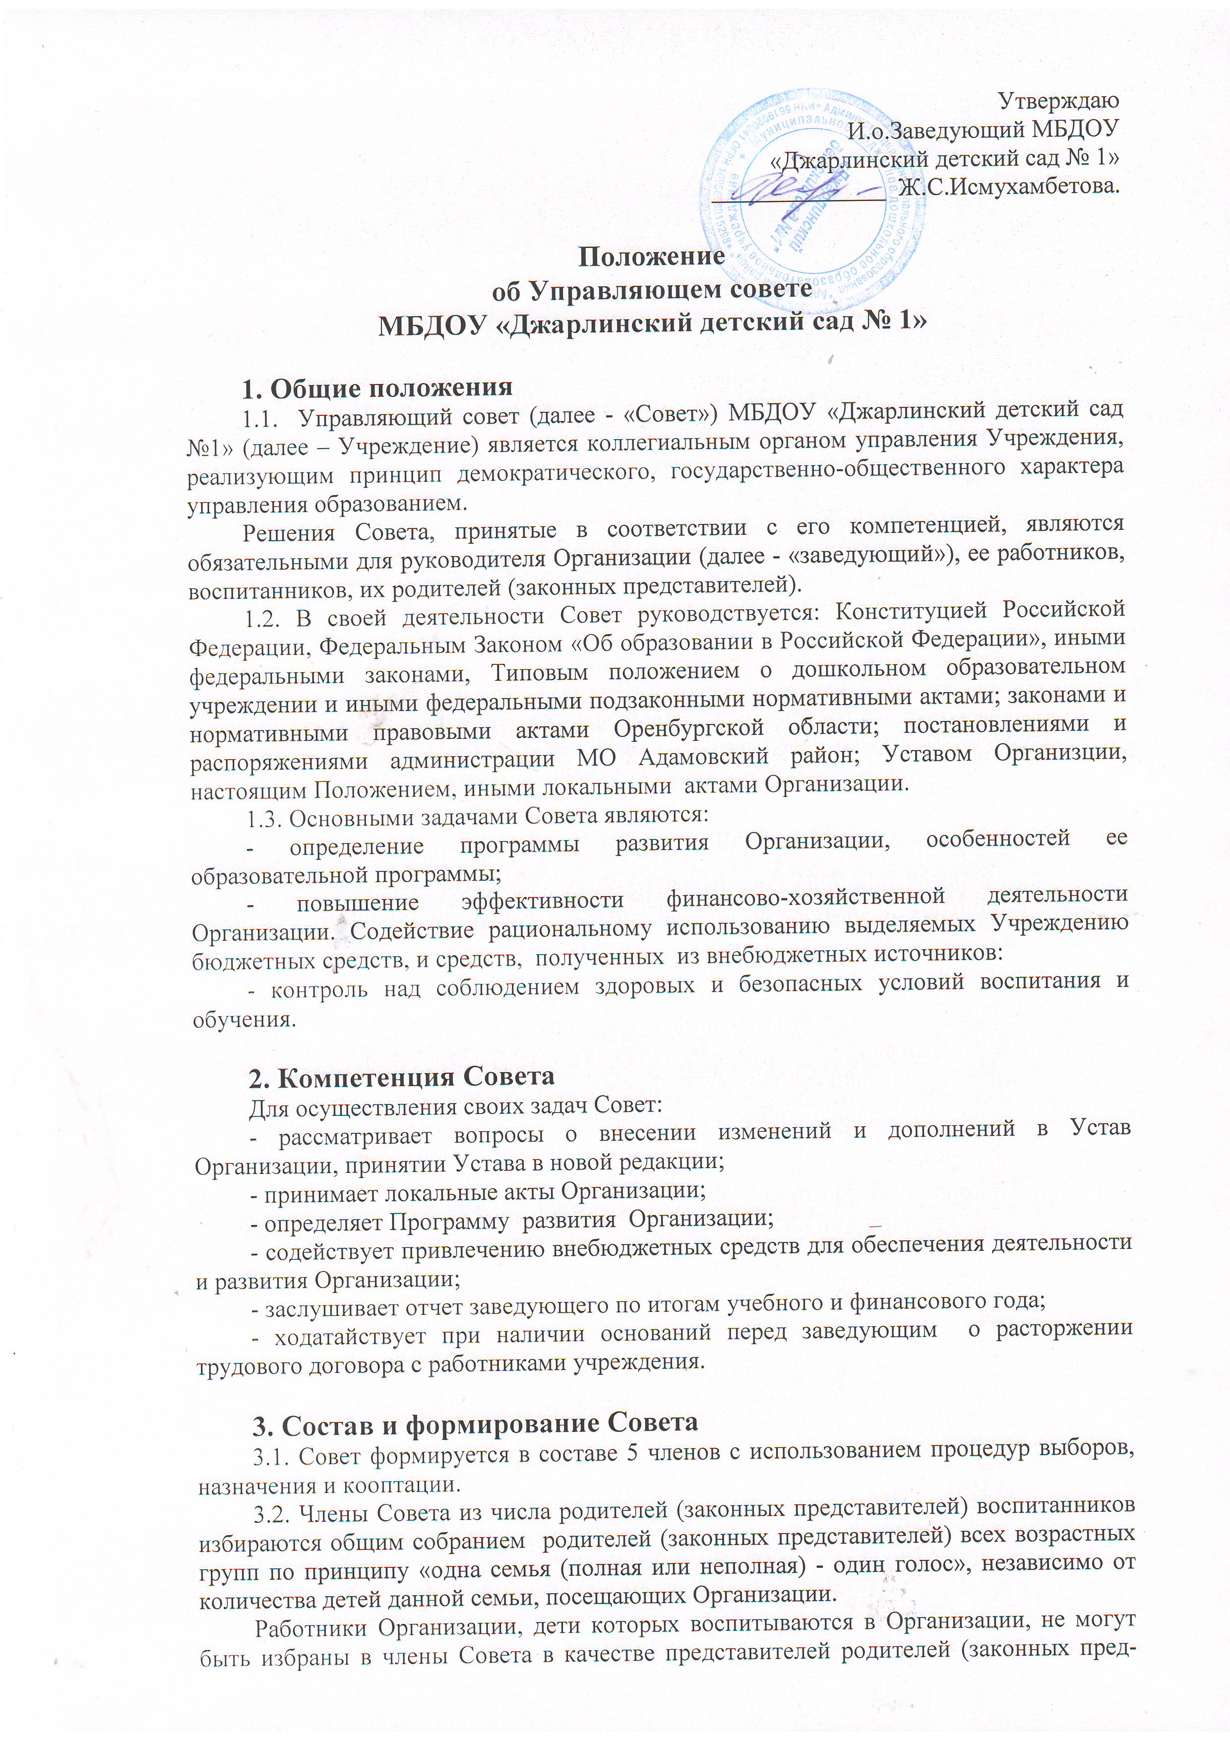
) воспитанников.
Общее количество членов Совета, избираемых из числа родителей (законных представителей) воспитанников, не может быть меньше одной трети и больше половины общего числа членов Совета.
3.3. Члены Совета из числа работников избираются общим собранием трудового коллектива.
Количество членов Совета из числа работников не может превышать одной четверти общего числа членов Совета. При этом не менее чем 2/3 из них должны являться педагогическими работниками.
3.4. Члены Совета избираются сроком на три года. Процедура выборов для каждой категории членов Совета осуществляется в соответствии с Положением о порядке выборов членов Совета
3.5. Заведующий входит в состав Совета по должности.
3.6. В состав Совета входит один представитель учредителя Организации - в соответствии с приказом о назначении.
Ответственное за выборы должностное лицо организует проведение соответствующих собраний для осуществления выборов и оформление их протоколов.
Заведующий в трехдневный срок после получения списка избранных членов Совета издает приказ, в котором объявляет этот список, назначает дату первого заседания Совета.
На первом заседании Совета избирается его председатель, заместитель председателя, избирается секретарь Совета из числа работников Организации, либо из числа любых лиц, выполняющих функции секретаря на общественных началах. Секретарь Совета не является членом Совета.
3.8. Совет, состав избранных и назначенных членов которого (в т.ч. входящих по должности), обязан в период до одного месяца со дня издания приказа кооптировать в свой состав членов из числа лиц, - работодателей (их представителей), прямо или косвенно заинтересованных в деятельности Организации или в социальном развитии муниципального образования, на территории которого оно расположено; иных представителей общественности и юридических лиц.
3.9. По завершении кооптации Совет регистрируется в его полном составе органом управления, которому подведомственно Учреждение, в специальном реестре. Приказ о регистрации является основанием для внесения записи в реестр с указанием членов Совета, и сроков их полномочий.
3.10. Со дня регистрации Совет наделяется в полном объеме полномочиями, предусмотренными Уставом и настоящим Положением.
3.11. Член Совета может быть одновременно членом Совета других образовательных учреждений.
3.12. При выбытии из Совета выборных членов в двухнедельный срок проводятся довыборы членов Совета в предусмотренном для выборов порядке.
При выбытии из членов Совета кооптированных членов Совет осуществляет дополнительную кооптацию в установленном для кооптации порядке.

4. Председатель Совета, заместитель Председателя Совета, секретарь Совета
4.1. Совет возглавляет Председатель, избираемый голосованием из числа членов Совета простым большинством голосов от числа присутствующих на заседании членов Совета.
Избрание Председателя Совета откладывается по представлению должностного лица, ответственного за проведение выборов в Совет, до формирования Совета в полном составе, включая кооптированных членов. В этом случае избирается временно исполняющий обязанности Председателя Совета, полномочия которого прекращаются в день избрания Председателя Совета, произведенного после издания приказа отдела образования администрации Георгиевского муниципального района об утверждении Совета в полном составе, включая кооптированных членов.
4.2. Председатель Совета организует и планирует его работу, созывает заседания Совета и председательствует на них, организует на заседании ведение протокола, подписывает решения Совета, контролирует их выполнение.
4.3. В случае отсутствия Председателя Совета его функции осуществляет его заместитель, избираемый в порядке, установленном для избрания Председателя Совета (пункт 4.1 настоящего Положения).
.Для организации работы Совета избирается секретарь Совета, который ведет протоколы заседаний и иную документацию Совета.

5. Права и ответственность члена Совета
5.1. Член Совета имеет право:
5.1.1. Участвовать в обсуждении и принятии решений Совета, выражать в письменной форме свое особое мнение, которое подлежит приобщению к протоколу заседания Совета;
5.1.2. Инициировать проведение заседания Совета по любому вопросу, относящемуся к компетенции Совета;
5.1.3. Требовать от администрации Организации предоставления всей необходимой для участия в работе Совета информации по вопросам, относящимся к компетенции Совета;
5.1.4. Досрочно выйти из состава Совета по письменному уведомлению Председателя.
5.2. Член Совета обязан принимать участие в работе Совета, действовать при этом, исходя из принципов добросовестности и здравомыслия.
5.3. Член Совета может быть выведен из его состава по решению Совета в случае пропуска более двух заседаний Совета подряд без уважительной причины.
Члены Совета из числа родителей (законных представителей) воспитанников не обязаны выходить из состава Совета в периоды, когда их ребенок по каким-либо причинам временно не посещает Организацию, однако вправе сделать это.
В случае, если период временного отсутствия ребенка в Организации превышает один учебный год, а также в случае, если ребенок выбывает из Организации, полномочия члена Совета - родителя (законного представителя) этого ребенка соответственно приостанавливаются или прекращаются по решению Совета.
5.4. Член Совета выводится из его состава по решению Совета в следующих случаях:
- по его желанию, выраженному в письменной форме на имя Председателя Совета;
- при увольнении с работы заведующего или увольнении работника Организации, избранного членом Совета, если они не могут быть кооптированы в состав Совета после увольнения:
- в случае совершения аморального проступка, несовместимого с выполнением воспитательных функций, а также за применение действий, связанных с физическим и/или психическим насилием над личностью воспитанников;
- в случае совершения противоправных действий, несовместимых с членством в Совете;
- при выявлении следующих обстоятельств, препятствующих участию в работе Совета: лишение родительских прав, судебный запрет заниматься педагогической и иной деятельностью, связанной с работой с детьми, признание по решению суда недееспособным, наличие неснятой или непогашенной судимости за совершение умышленного тяжкого или особо тяжкого уголовного преступления.
5.5. После вывода из состава Совета его члена Совет принимает меры для замещения выведенного члена в общем порядке.

6. Делопроизводство
6.1. Управляющий совет ведет протоколы своих заседаний.
В протоколах фиксируется:
- дата проведения заседания;
- количественное присутствие (отсутствие) членов совета;
- приглашенные (ФИО, должность);
- повестка дня;
- ход обсуждения вопросов;
- предложения, рекомендации и замечания членов совета и приглашенных лиц;
- ход голосования;
- принятое решение.
6.3. Протоколы подписываются председателем и секретарем совета.
6.4. Нумерация протоколов ведется от начала учебного года.
6.5.Протоколы подлежат регистрации в журнале регистрации протоколов Управляющего совета (далее журнал). Журнал нумеруется постранично, прошнуровывается, скрепляется подписью заведующего и печатью Организации.
6.6. Протоколы хранятся в делах Организации.
6.7. Ответственность за делопроизводство в Совете возлагается на секретаря.

